Ce logiciel n’existe qu’à partir de W10. Il remplace Windows Movie Maker généralement disponible dans les établissements (gratuit).

Windows Story Remix – mode d’emploi

Windows Story Remix est intégré à l’application Photos de W10, elle succède à l’application plutôt efficace Windows Movie Maker. Cette application n’existe pas sous W7.

* + - * 1. 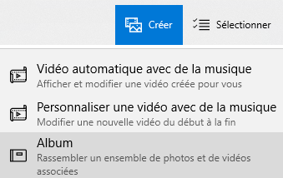Exécuter l’application Photo
        2. Au lancement, en haut à droite, sélectionner Créer > Album *(ou autre si la musique fait partie de votre projet !)*
        3. Ajoutez un dossier si votre dossier de travail n’est pas accessible (*ensuite vous pourrez ajouter des fichiers qui proviennent de n’importe quel emplacement*) puis cliquer sur  puis sur 

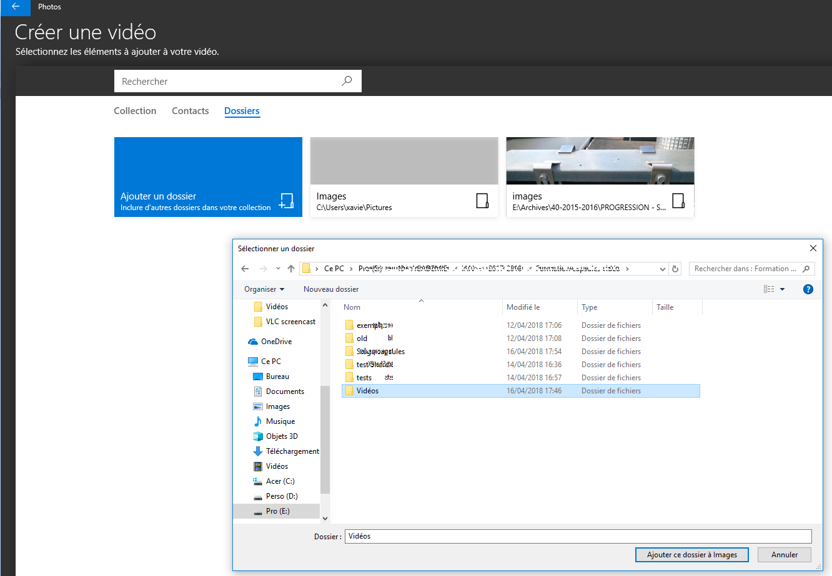

La procédure est alors la suivante :

* Déplacer votre ou vos fichiers originaux vers le bas dans la bande « Table de montage séquentiel », en autant de morceaux que de parties dans votre vidéo
* Pour chaque morceau, définir le début et la fin, un texte (quelques possibilités de personnalisation…), ainsi que les effets éventuels sur la lumière ou le centrage. Toutes ces modifications peuvent être visualisées rapidement.
* A la fin, enregistrez votre fichier avec le bouton , choisissez un taille S, M ou L, dans tous les cas le format sera en .mp4. *L’option S convient la plupart du temps mais si vous avez de l’espace ou si la vidéo est vraiment courte (40 secondes), vous pouvez choisir l’option L.*

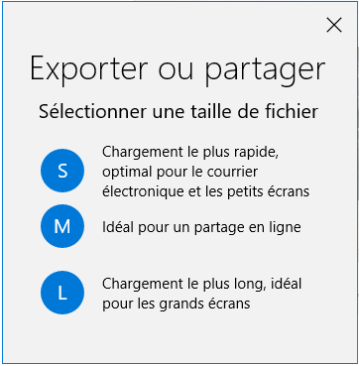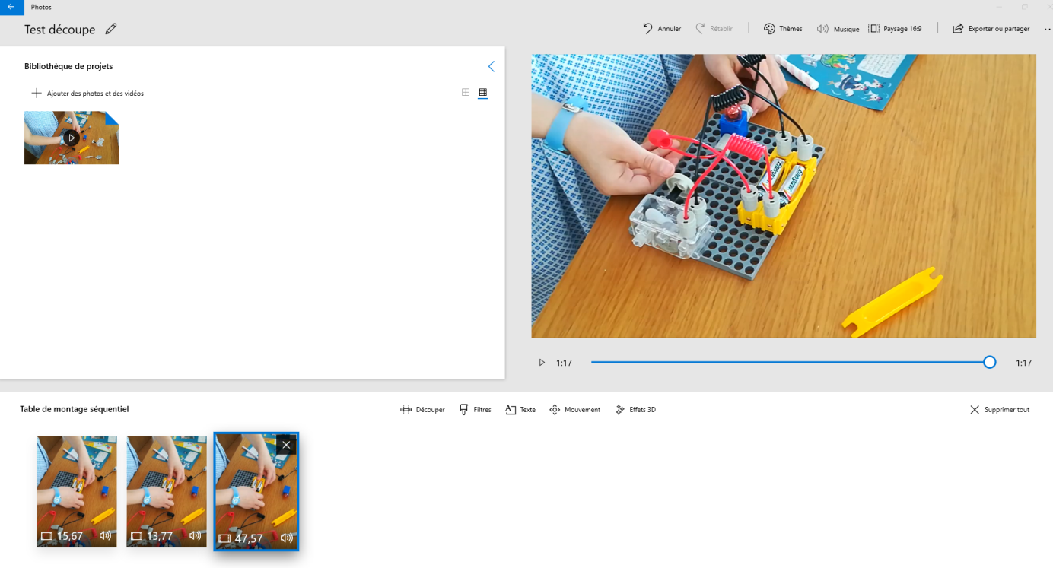

Attention à bien noter le chemin d’enregistrement (a priori **\Images\Vidéos_exportées**) pour retrouver votre fichier…